КГКУ «Противопожарная охрана Красноярского края»

Требования по эксплуатации печей на твердом топливе:
До начала отопительного сезона печь и дымоход нужно проверить, отремонтировать, оштукатурить и побелить.
Соблюдайте расстояние между печью и мебелью (не менее 70 см, а от топочных отверстий не менее 125 см).
Для предохранения пола от возгорания металлический лист под топочной дверцей печи должен быть целым, без повреждений (размером 50 x 70 см).
Не располагайте топливо, другие горючие вещества и материалы на предтопочном листе.
Не используйте вентиляционные и газовые каналы в качестве дымоходов.
Чтобы не перекаливать печь в зимнее время, топите печи в день 2-3 раза продолжительностью не более 1,5 часов
Не оставляйте без присмотра топящуюся печь, не поручайте надзор малолетним детям.
Золу и шлак выгребайте из топок, проливайте водой и удаляйте в специально отведенное для них безопасное место.
Очищайте дымоходы и печи от сажи не реже одного раза в три месяца.

Соблюдение правил строительства печей, каминов и бань, а также правил пожарной безопасности способствует созданию благоприятных условий для жизни людей, обеспечивает безопасность очагов открытого огня в любой сезон, позволяет использовать их с полной нагрузкой в соответствии с назначением того или иного сооружения.

Если пожар все-таки возник:
Не поддавайтесь панике!

При первых признаках возгорания – запах гари, задымление, горение – немедленно вызывайте пожарных: по телефону «01», по мобильному «101, 112».

Если очаг пожара не большой, попробуйте потушить его: залив водой, засыпав песком или землей, накрыв плотной тканью (одеялом). Но помните, огонь распространяется очень быстро.
Если справиться с возгоранием самостоятельно не удалось, покиньте горящее помещение через ближайший выход – дверь или окно. Постарайтесь отключить газ и электроэнергию, прикрыть за собой дверь. Оповестите о пожаре соседей.
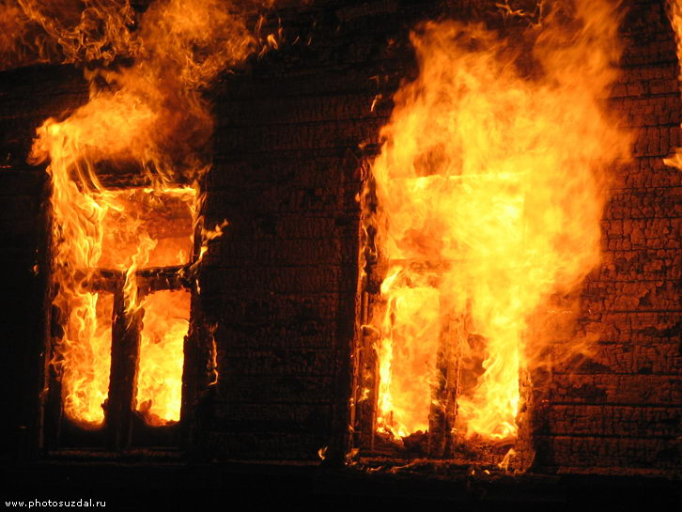
Не теряйте силы и время на спасение имущества. В первую очередь спасайте людей

При пожаре в основном гибнут не от огня, а от дыма. Поэтому, если в помещении сильное задымление, пробирайтесь к выходу как можно ниже к полу, предохраняя дыхательные пути мокрой тканью.

Помните пожар легче предупредить, чем потушить.

